Лабораторная работа 1
ПП-2
Задание 1.
- Исследуйте представленную логическую схему базы данных (БД) приложения «Полезные ссылки» (UL, Useful Links). Приложение предназначено для ведения перечня полезных Интернет-ресурсов. Перечень содержит ссылку (WSrefs.Url) на ресурс, список соответствующих ему ключевых слов (WSrefs.Description), а также счётчики положительных (WSrefs.Plus) и отрицательных (WSrefs.Minus) откликов UL-пользователей. Кроме того, каждая ссылка может быть прокомментирована (Comments.Commtext) UL-пользователями.
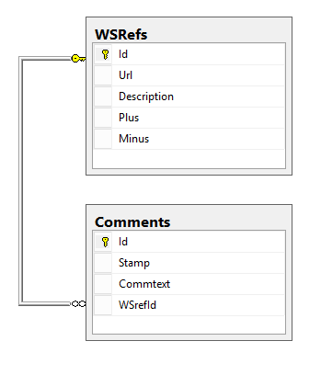
WSRefs
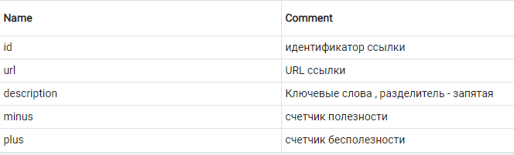
Comments
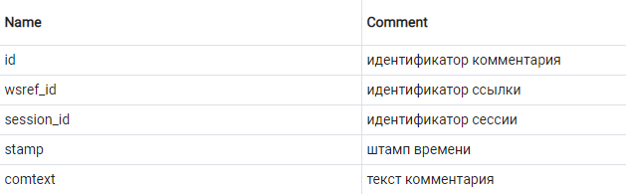
- Разработайте библиотеку DAL (Data Access Level), реализующую паттерн Repository для работы с источником данных. В качестве источника данных используйте БД, под управлением СУБД MS SQL Server. Ниже представлен программный интерфейс, реализуемый классом Repository.

- Для реализации класса Repository примените паттерн ORM (Object-Relation Mapping), реализованный с помощью фреймворка EF Core (Entity Framework Core, https://learn.microsoft.com/ru-ru/ef/core/).
- При применении EF используйте подход Code First, позволяющий в автоматическом режиме создавать БД (имя базы данных UsefulLinks). В рамках DAL-библиотеки реализуйте инициализатор БД (класс Init), c помощью которого создаются строки в таблицах WSRefs и Comments.
Задание 2.
- Разработайте консольное приложение Test_DAL, демонстрирующее и тестирующее реализацию DAL. Ниже представлен программный код теста и результаты двух первых запусков.
- Продемонстрируйте работоспособность Test_DAL: результаты первых 2 запусков Test_DAL, должны совпадать с приведёнными выше.
Задание 3.Ответье на вопросы.
- Расшифруйте аббревиатуру ORM и переведите.
- Объясните: что такое ORM?
- Перечислите соответствия БД и ORM: база данных, структура таблицы, таблица, строка таблицы.
- Объясните: что такое NuGet?
- Расшифруйте аббревиатуру DAL и переведите.
- Объясните: что такое DAL?
- Объясните: что такое библиотека классов .NET и как её можно применять.
- Объясните: что такое фреймворк?
- Объясните: что такое Entity Framework и как он может быть применён.
- Объясните: что такое строка подключения (connection string) к серверу БД, поясните каждый атрибут, используемой вами строки подключения.

Лабораторная работа 2
ПП-2
Задание 1.
- Используйте логическую схему данных приложения UL, описанную в п.1 лабораторной работы 1.
- Разработайте библиотеку DALJSON, реализующую паттерн Repository для работы с источником данных. В качестве источника данных используйте файловую систему. Для хранения данных в файле используйте формат JSON. Ниже, в приложении, приведён пример содержимого JSON-файла, применяемого для хранения.
- Используйте программный интерфейс, для класса Repository из лабораторной работы 1.

Задание 2.
- Разработайте консольное приложение Test_DALJSON, демонстрирующее и тестирующее реализацию DALJSON. Программный код теста и результаты двух первых его запусков, приведены в лабораторной работе 1.

Задание 3.Ответье на вопросы.
- Расшифруйте аббревиатуру JSON и переведите.
- Объясните: что такое JSON?
- Объясните: какие преимущества даёт применение паттерна Repository.

ПРИЛОЖЕНИЕ. Пример содержимого JSON-файла, после второго запуска Test_DALJSON/.

Лабораторная работа 3
ПП-2

- Используйте программный код библиотек DAL и DALJSON, приложения Test_DAL и Test_DALJSON разработанные в лабораторных работах 1 и 2.

Задание 1.
- Разработайте библиотеку REPO, содержащую интерфейс IRepository, классы WSRef и Comment.

Задание 2.
- Разработайте библиотеку DALMSQL использующую интерфейс IRepository, классы WSRef и Comment из REPO.
- Библиотека DALMSQL содержит классы Repository (реализующий интерфейс IRepository) и Context с той же функциональностью, что и в библиотеке DAL.
- На основе приложения Test_DAL разработайте приложение Test_DALMSSQLX тестирующее все функции, реализующие интерфейс IRepository. Убедитесь в работоспособности приложения.

Задание 3.
- Разработайте библиотеку DALJSONX использующую интерфейс IRepository, классы WSRef и Comment из REPO.
- Библиотека DALJSONX содержит классы Repository (реализующий интерфейс IRepository) и Context с той же функциональностью, что и в библиотеке DALJSON.
- На основе приложения Test_DALJSON разработайте приложение Test_DALMSSQLX тестирующее все функции, реализующие интерфейс IRepository. Убедитесь в работоспособности приложения.

Задание 4.
- На основе приложений Test_DALX и Test_DALJSONX разработайте приложение Test_XX, использующее библиотеки REPO, DAL_MSQLX, DAL_JSONX тестирующее все функции двух реализаций (DAL_MSQLX и DAL_JSONX) интерфейса IRepository. Убедитесь в работоспособности приложения.

Задание 5.
- Ответьте на вопрос: какие недостатки в реализации библиотек DAL_MSQLX и DAL_JSONX?

Задание 6.
- Разработайте библиотеку GREPO, содержащую интерфейс IRepository<T1,T2>
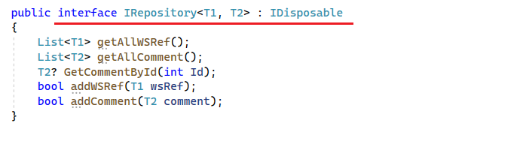
- Разработайте библиотеку DALMSQLXG использующую интерфейс
где IRepository<T1,T2> из подключённой библиотеки GREPO, а WSref и Comment классы из DALMSQLXG.
- Реализуйте всю функции интерфейса по аналогии с DALMSQLX.

Задание 7.
- Разработайте библиотеку DALJSONXG использующую интерфейс
где IRepository<T1,T2> из подключённой библиотеки GREPO, а WSref и Comment классы из DALJSONXG.
- Реализуйте всю функции интерфейса по аналогии с DALJSONX.

